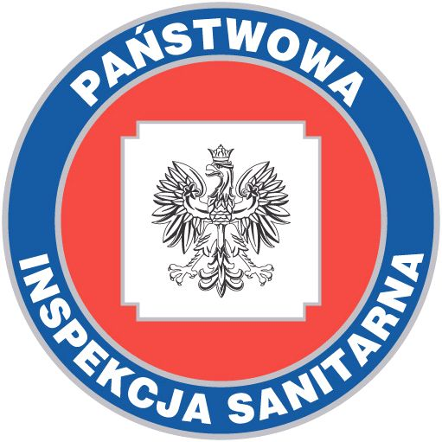
PAŃSTWOWY POWIATOWY INSPEKTOR SANITARNY W LIPSKU
POWIATOWA STACJA SANITARNO-EPIDEMIOLOGICZNA W LIPSKU
ul. Iłżecka 6, 27-300 Lipsko, NIP: 811-143-28-82, REGON 670958483
Centrala: (48)378- 00- 87; (48)378- 02- 44;
www.lipsko.psse.waw.pl; e:mail: lipsko@psse.waw.pl

PROGRAM ,,Profilaktyka 40 PLUS”

Od 1 lipca 2021 r. ruszył program Profilaktyka 40 PLUS. Jest to program badań profilaktycznych dla Polaków od 40. roku życia.
Pandemia koronawirusa sprawiła, że mniej pacjentów zgłasza się na badania profilaktyczne. Program Profilaktyka 40 PLUS ma odwrócić tę tendencję. Dzięki pakietowi bezpłatnych badań laboratoryjnych dobranych dla każdej osoby będzie można oznaczyć czynniki ryzyka chorób lub wykryć objawy na wczesnym etapie, co znacznie przyspieszy proces diagnostyczny.
Każdy Polak, który ukończył 40 lat ma dostęp do pakietu bezpłatnych badań diagnostycznych. Będzie mógł je wykonać w wyznaczonych placówkach.
Jak skorzystać z badań
- Wypełnij ankietę w Internetowym Koncie Pacjenta (IKP).
- Po jej uzupełnieniu otrzymasz e-skierowanie na pakiet badań.
- Po uzyskaniu e-skierowania zapisz się na badania w placówce, która realizuje program.
Osoby, które nie korzystają z IKP, będą mogły zapisać się na badania w ramach programu za pośrednictwem infolinii Domowej Opieki Medycznej (DOM) pod nr tel. 22 735 39 53.
Więcej informacji uzyskasz na stronie www: https://www.gov.pl/profilaktyka

(J.N.)

